Методическая разработка викторины
по теме: «Числа Фибоначчи в природе»
Педагог дополнительного образования
Асватова О.Ш.

Цель мероприятия
Познакомить учащихся с последовательностью чисел Фибоначчи, показать её проявления в живой природе, сформировать интерес к междисциплинарным связям математики, биологии и ботаники.

Задачи
- Образовательные: углубить знания о числовых закономерностях; научить распознавать числа Фибоначчи в строении растений, раковин, спиралях соцветий.
- Развивающие: развивать наблюдательность, логическое мышление, умение работать в команде, анализировать визуальную и текстовую информацию.
- Воспитательные: показать красоту математических законов природы; воспитывать уважение к научному познанию и творческий подход к изучению математики.

Ход мероприятия

1. Организационный момент и вступление (5–7 минут)
Ведущий приветствует участников, объявляет тему викторины.
Краткий рассказ о Леонардо Пизанском (Фибоначчи) и его знаменитой задаче о кроликах, из которой возникла последовательность:
1, 1, 2, 3, 5, 8, 13, 21, 34, 55, 89, …
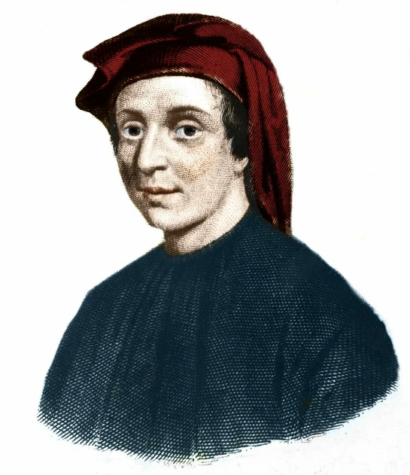
«Леонардо Пизанский под именем Фибоначчи (это псевдоним, расшифровывается как "сын удачливого человека"). Жил в 12м веке (во времена Киевской Руси). С детства изучал математику у арабских учителей. Написал несколько очень прогрессивных для своего времени трактатов по математике. Наиболее известный назывался "Книга абака", он посвящен применению арабских цифр и позиционной системы счисления. Стал известен даже императору Фридриху II, несколько лет жил при дворе императора, был составителем и участником математических турниров. Являлся большим авторитетом для математиков Возрождения, многое сделал для популяризации науки. В родном городе Пизе ему стоит небольшой памятник.

Числа Фибоначчи в природе
Природа удивительна своей гармонией и красотой. Если внимательно присмотреться вокруг, можно заметить интересные закономерности, повторяющиеся в разных формах жизни. Одной из таких удивительных последовательностей являются числа Фибоначчи.
Что такое числа Фибоначчи?
Последовательность чисел Фибоначчи начинается с двух единиц: 1, 1. Каждое следующее число получается путем сложения двух предыдущих. То есть последовательность выглядит следующим образом:
1, 1, 2, 3, 5, 8, 13, 21, 34, 55 и т.д.
Эта последовательность была открыта итальянским математиком Леонардо Пизано, известным также как Фибоначчи, около 800 лет назад. Но самое интересное заключается в том, что эта последовательность встречается буквально повсюду в окружающем мире!»
Класс делится на 2–3 команды (или каждый играет индивидуально). Объясняются правила: за каждый правильный ответ команда получает жетон или балл. В конце – подсчёт баллов и награждение.

2. Разминка «Вопрос-ответ» (10 минут)
Ведущий задаёт вопросы (по 1–2 минуты на команду).
Вопросы:
1. Какое число Фибоначчи идёт после 8? (Ответ: 13)
2. Сколько пар кроликов будет в конце 5-го месяца в классической задаче Фибоначчи? (Ответ: 5)
3. Как называется отношение двух соседних чисел Фибоначчи, стремящееся к 1,618? (Ответ: золотое сечение)
4. Назовите число Фибоначчи, которое равно количеству лепестков у большинства видов лютиков. (Ответ: 5)
3. Основной тур «Числа Фибоначчи вокруг нас» (20–25 минут)
Каждой команде выдаются бланки с заданиями или вопросы выводятся на экран. Задания разделены на три категории.
Категория 1. Растительный мир

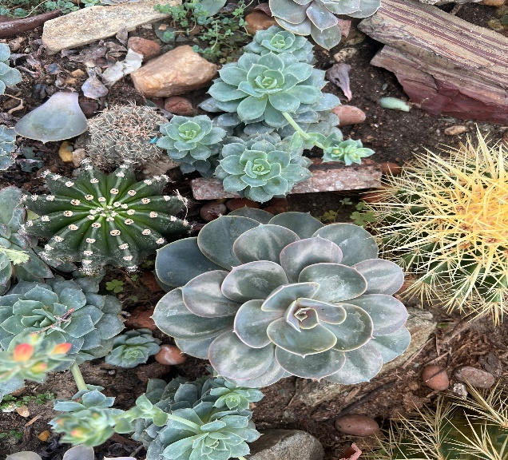
- Вопрос: У подсолнечника семена расположены по спиралям — в одну сторону 34, в другую 55. Что это за числа? (Ответ: соседние числа Фибоначчи)
- Вопрос: Сколько лепестков чаще всего бывает у лилий и ирисов? (Ответ: 3), у дикой розы? (Ответ: 5), у астр? (Ответ: часто 13 или 21)

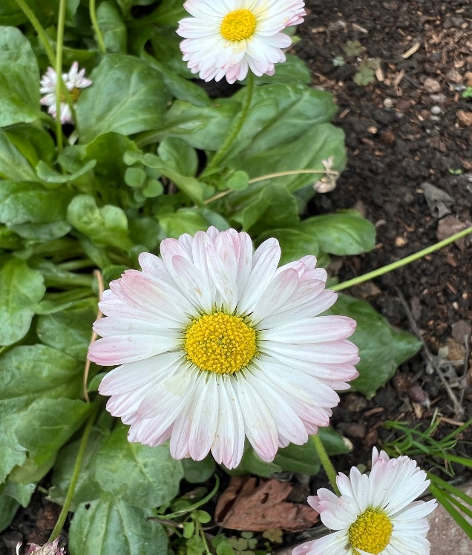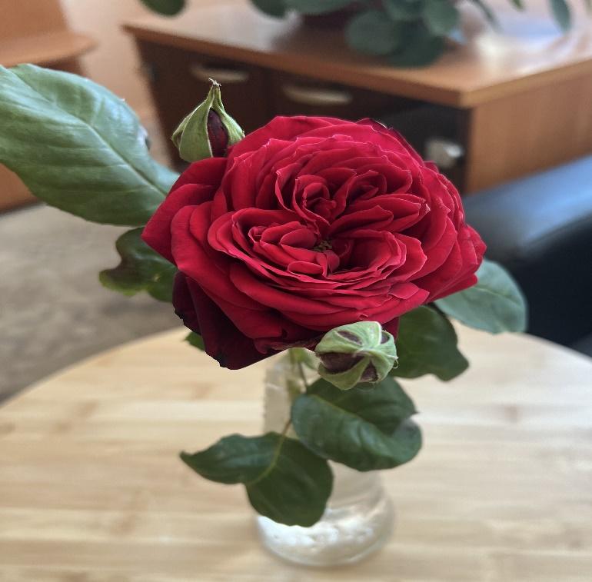

- Задание: На картинках показаны листья (очередное расположение).
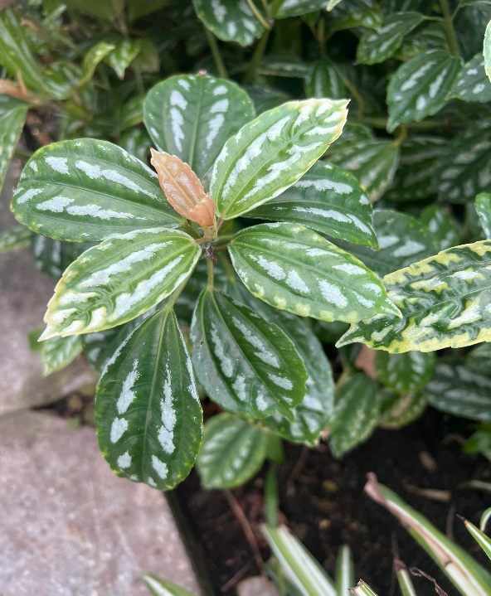
Определите, сколько листьев приходится на полный оборот вокруг стебля, если угол между листьями составляет ≈ 137,5° (золотой угол). (Ответ: 3/8 или 5/13 – числа Фибоначчи в листорасположении)

Категория 2. Животный мир и раковины

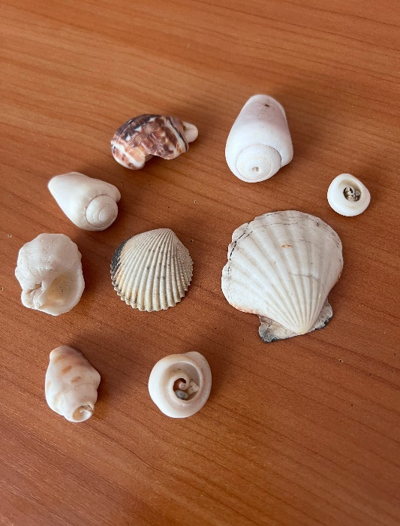
- Вопрос: В каком моллюске спираль раковины закручена в соответствии с золотым сечением? (Ответ: наутилус)
- Вопрос: У пчелиной семьи количество самцов (трутней) и самок (рабочих пчёл) в ряде поколений подчиняется числам Фибоначчи. Как называется родословная пчелы? (Ответ: родословное дерево пчелы; числа Фибоначчи появляются из-за того, что трутни развиваются из неоплодотворённых яиц)
- Задание: Перед вами сосновая шишка. Посчитайте спирали, закрученные влево, и спирали, закрученные вправо. (Обычно это 8 и 13, или 5 и 8)

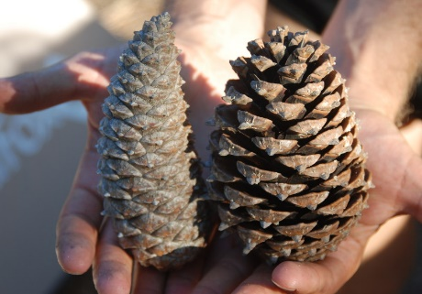

Категория 3. Человек и искусство
- Вопрос: Какое отношение к числам Фибоначчи имеют пропорции Парфенона, «Моны Лизы» (Ответ: в этих объектах использовано золотое сечение, связанное с числами Фибоначчи)

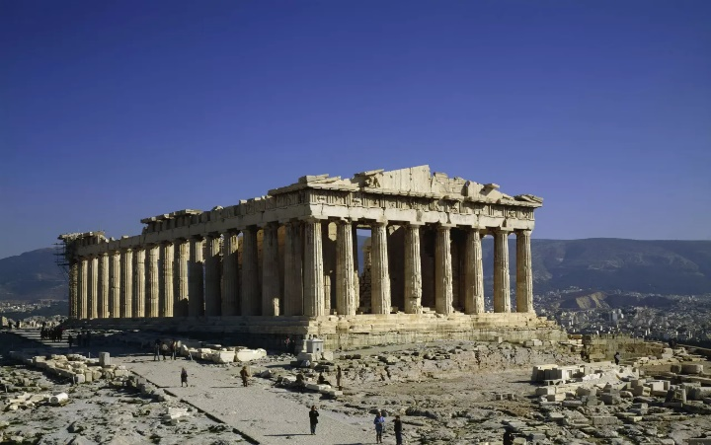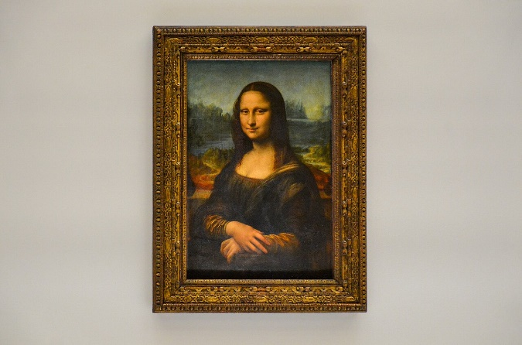

4. Конкурс капитанов (или команд) «Найди число Фибоначчи» (5–7 минут)
Каждой команде выдаётся лист с изображениями природных объектов (ананас, еловая шишка, цветок ромашки, спираль галактики, ушная раковина человека). За 2–3 минуты нужно подписать, где в этих объектах встречаются числа Фибоначчи (количество спиралей, лепестков, чешуек). Затем представители команд кратко комментируют.

5. Подведение итогов (5 минут)
Жюри (или ведущий) подсчитывает баллы, объявляет победителей. Участники получают небольшие призы (тематические магниты, закладки с числами Фибоначчи, сертификаты).

Вывод
В ходе викторины учащиеся убедились, что числа Фибоначчи — не просто абстрактная математическая последовательность, а наглядная закономерность, многократно встречающаяся в строении растений, животных и даже в объектах, созданных человеком. Это позволяет увидеть математику не как сухую науку, а как язык, на котором «написана» природа. Такие мероприятия развивают наблюдательность, межпредметное мышление и доказывают, что красота окружающего мира часто имеет глубокую числовую основу.

